**Logisim单周期处理器**

**顶层设计图**

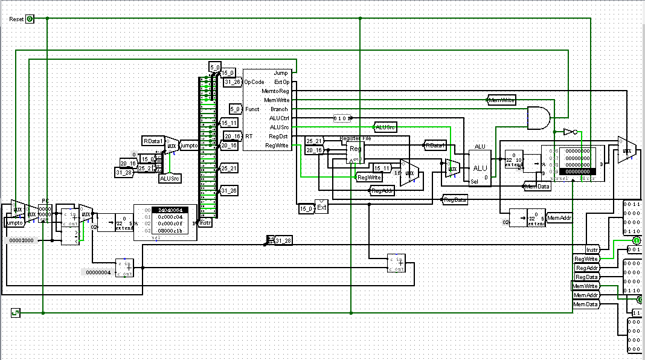

**一、主要模块**

1、IFU（取指令单元）。包括PC（程序计数器，5位），IM（指令存储器，32位*32字）。在主模块中分开实现，不单独建立子电路。

为了和Mars汇编器保持一致，PC需要初始化为0x30000000，因此，采取如下方法：

当reset信号为1时初始化为0，加上0x3000作为IM的地址。之后，如果PC值大于等于0x3000则直接作为地址，否则加上0x3000。可以证明，这个有限状态机中的值永远不小于0x3000，但保证地址不重复加0x3000。

表0 IFU端口表

|  |  |  |
| --- | --- | --- |
| **端口** | **方向** | **描述** |
| Instr[31:0] | O | 取出的指令 |
| reset | I | 异步复位信号。为1时指令地址保持0。 |

2、ALU（算术逻辑单元，4位选择16种运算）

表1 ALU端口表

|  |  |  |
| --- | --- | --- |
| **端口** | **方向** | **描述** |
| op1[31:0] | I | 操作数1 |
| op2[31:0] | I | 操作数2 |
| ALUCtrl[3:0] | I | 功能选择，见下表 |
| result[31:0] | O | 计算结果 |
| zero | O | 计算结果是否为0的指示信号 |

0000---非负 0001---负数 0010---加法 0011---减法

0100---按位与 0101---按位或 0110---按位异或 0111---按位或非

1000---逻辑右移 1001---算术右移 1010---左移 1011---相等

1100---有符号小于 1101---无符号小于 1110---正数 1111---≤0

3、GRF（寄存器文件，32位*32）。其中0号寄存器始终为0。

表2 寄存器文件端口

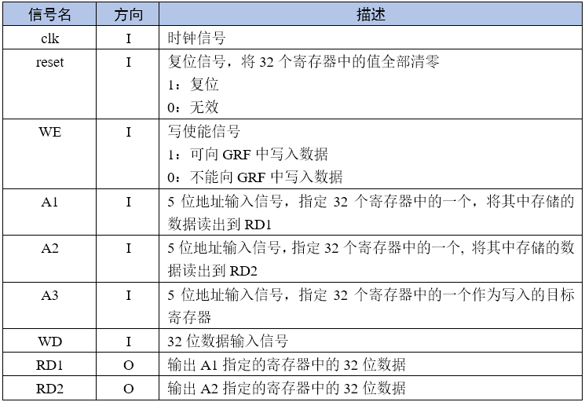

表3 寄存器文件功能

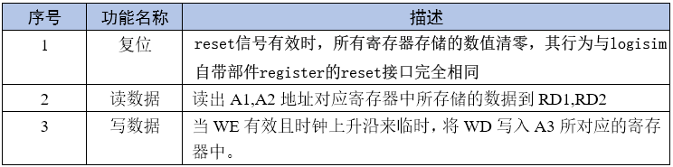

4、DM（数据存储器，32位*1024字）。用内置RAM实现，采用Separate load and store ports属性。地址10位。题目中要求输出5位地址，取后5位。RAM自带时钟信号、写使能、地址端和数据端，与DM要求完全相同。

5、Ext（位扩展器，16→32位，4选择）

表4 位扩展器端口和功能

|  |  |  |
| --- | --- | --- |
| **端口** | **方向** | **描述** |
| Imm[15:0] | I | 待扩展的16位数 |
| ExtOp[1:0] | I | 扩展方法选择  00：符号扩展  01：无符号扩展  10：加载至高16位(lui)  11：符号扩展之后，左移两位 |
| Out[31:0] | O | 扩展后的32位数 |

6、Controller（指令译码器）

表5 指令译码器端口

|  |  |  |
| --- | --- | --- |
| **端口** | **方向** | **描述** |
| Opcode[5:0] | I | 指令操作码 |
| Funct[5:0] | I | 指令功能码 |
| Jump | O | 跳转信号 |
| ExtOp[1:0] | O | 位扩展方式，见表3 |
| MemtoReg | O | 读内存信号 |
| MemWrite | O | 内存写使能信号 |
| Branch | O | 分支信号 |
| ALUCtrl[3:0] | O | ALU控制信号，见ALU模块 |
| ALUSrc | O | ALU操作数2的来源  0：寄存器  1：立即数 |
| RegDst | O | 寄存器写地址选择  0：Instr[20:16]  1：Instr[15:11] |
| RegWrite | O | 寄存器写使能信号 |

一位控制信号采用与或逻辑实现，多位控制信号采用MUX复用器。

**二、指令解读**

1、addu指令

功能：加寄存器，不考虑溢出。reg3=reg1+reg2。

指令码：000000 reg1[25:21] reg2[20:16] reg3[15:11] 100001

控制信号：

|  |  |  |  |  |  |  |  |  |
| --- | --- | --- | --- | --- | --- | --- | --- | --- |
| Jump | ExtOp | MemtoReg | MemWrite | Branch | ALUCtrl | ALUSrc | RegDst | RegWrite |
| 0 | xx | 0 | 0 | 0 | 0010 | 0 | 1 | 1 |

2、subu指令

功能：减寄存器，不考虑溢出。reg3=reg1-reg2

指令码：000000 reg1[25:21] reg2[20:16] reg3[15:11] 100011

控制信号：

|  |  |  |  |  |  |  |  |  |
| --- | --- | --- | --- | --- | --- | --- | --- | --- |
| Jump | ExtOp | MemtoReg | MemWrite | Branch | ALUCtrl | ALUSrc | RegDst | RegWrite |
| 0 | xx | 0 | 0 | 0 | 0011 | 0 | 1 | 1 |

3、ori指令

功能：或立即数。reg2=reg1 | imm。位运算需要进行无符号扩展。

指令码：001101 reg1[25:21] reg2[20:16] imm[15:0]

控制信号：

|  |  |  |  |  |  |  |  |  |
| --- | --- | --- | --- | --- | --- | --- | --- | --- |
| Jump | ExtOp | MemtoReg | MemWrite | Branch | ALUCtrl | ALUSrc | RegDst | RegWrite |
| 0 | 01 | 0 | 0 | 0 | 0101 | 1 | 0 | 1 |

4、lw指令

功能：按字读内存，一次读4个字节，放到寄存器中。reg1= mem[reg2+imm]。reg2叫基地址，imm叫做偏移量。由于偏移量可能为负，因此要进行符号扩展。寻址进行加法运算。

指令码：100011 reg1[25:21] reg2[20:16] imm[15:0]

控制信号：

|  |  |  |  |  |  |  |  |  |
| --- | --- | --- | --- | --- | --- | --- | --- | --- |
| Jump | ExtOp | MemtoReg | MemWrite | Branch | ALUCtrl | ALUSrc | RegDst | RegWrite |
| 0 | 00 | 1 | 0 | 0 | 0010 | 1 | 0 | 1 |

5、sw指令

功能：按字写内存，一次从寄存器中向内存写4个字节。mem[reg2+imm]=reg1。reg2叫基地址，imm叫做偏移量。由于偏移量可能为负，因此要进行符号扩展。寻址进行加法运算。

指令码：101011 reg1[25:21] reg2[20:16] imm[15:0]

控制信号：

|  |  |  |  |  |  |  |  |  |
| --- | --- | --- | --- | --- | --- | --- | --- | --- |
| Jump | ExtOp | MemtoReg | MemWrite | Branch | ALUCtrl | ALUSrc | RegDst | RegWrite |
| 0 | 00 | 0 | 1 | 0 | 0010 | 1 | x | 0 |

6、beq指令

功能：当两个待比较寄存器相等时，转到分支指定的指令。

if(reg1==reg2) goto pcnext;

指令码：000100 reg1[25:21] reg2[20:16] imm[15:0]

解释：当两个寄存器相等时，pc=pc+4+imm<<2。否则pc=pc+4。由于imm表示分支偏移的指令数，可以为负，因此进行符号扩展，并且左移两位。相等可以用相减等于零来判断，ALU做减法（做异或运算也可，比减法更快）。

控制信号：

|  |  |  |  |  |  |  |  |  |
| --- | --- | --- | --- | --- | --- | --- | --- | --- |
| Jump | ExtOp | MemtoReg | MemWrite | Branch | ALUCtrl | ALUSrc | RegDst | RegWrite |
| 0 | 11 | 0 | 0 | 1 | 0011（或0110） | 0 | x | 0 |

7、lui指令

功能：立即数加载至寄存器高16位。

指令码：001111 00000 reg[20:16] imm[15:0]

解释：imm加载至寄存器reg[31:16]。中间5个0，可以认为是0号寄存器，因此可以选择ext高位扩展后与0号寄存器相加，ALU做加法。

控制信号：

|  |  |  |  |  |  |  |  |  |
| --- | --- | --- | --- | --- | --- | --- | --- | --- |
| Jump | ExtOp | MemtoReg | MemWrite | Branch | ALUCtrl | ALUSrc | RegDst | RegWrite |
| 0 | 10 | 0 | 0 | 0 | 0010 | 0 | 0 | 1 |

8、nop空指令

指令码：0x00000000

不执行任何操作，所有控制信号均为0（ALUCtrl为无关值）。

空指令不写入真值表。

9、j指令

功能：无条件跳转至指令（常用于循环语句）

指令码：000010 imm[25:0]

解释：跳转到imm指定的指令地址。

控制信号：

|  |  |  |  |  |  |  |  |  |
| --- | --- | --- | --- | --- | --- | --- | --- | --- |
| Jump | ExtOp | MemtoReg | MemWrite | Branch | ALUCtrl | ALUSrc | RegDst | RegWrite |
| 1 | 00 | x | 0 | x | xxxx | x | x | 0 |

**三、数据通路**

PC：输入端接next信号，输出端接指令存储器。

IM：输出端接指令译码器。其中31:26接Opcode，5:0接funct。15:0接立即数扩展ext。25:21，20:16，15:11接寄存器文件地址。

DM：写数据端接寄存器文件输出，读数据端接寄存器文件写数据。写地址端接ALU结果。MemWrite接写使能端。

ALU：操作数接寄存器和立即数，输出端接寄存器写数据和内存写地址。还有一个零端，与Branch信号接在与门上，当二者均为真时分支有效。

next信号（下一个PC值）：当j为真时，为立即数。否则当branch和zero均为真时，为branch计算所得地址；二者有一个为假时，为pc+4（在Logisim中不允许跨地址存放数据，因此32位算作一个地址，地址应该加1，但是PC为保持和Mars一致，设计成字对齐，即4的倍数，因此应该加4。取地址时右移两位（或直接取[6:2]））。

选择信号均用MUX实现。详见开头部分的顶层图。

特别注意next_instr的逻辑。

**四、控制器设计**

首先考虑主译码器，生成一位控制信号，用与或逻辑实现。其中，addu和subu的opcode字段均为0，要加一个funct字段逻辑。每一个指令信号都是一个一位数据，用于识别是哪条指令。当某个信号为1时，表明当前是这条指令。必须保证两个信号不能同时为1。

下面给出对应关系的简化真值表：

|  |  |  |  |  |
| --- | --- | --- | --- | --- |
| 指令 | opcode | funct | 指令 | opcode |
| addu | 000000 | 100001 | sw | 101011 |
| subu | 000000 | 100011 | beq | 000100 |
| ori | 001101 | X | lui | 001111 |
| lw | 100011 | X | j | 000010 |

然后，把每个字段分成6个一位数据，按照上述对应关系搭建与或逻辑电路。例如：j=~opcode[5]&&~opcode[4]&&~opcode[3]&&~opcode[2]&&opcode[1]&&~opcode[0]

完成后，下面需要生成控制信号了。我们把上面的控制信号表合并一下：

|  |  |  |  |  |  |  |  |  |  |  |  |
| --- | --- | --- | --- | --- | --- | --- | --- | --- | --- | --- | --- |
| 指令 | Opcode | Funct | Jump | ExtOp | MemtoReg | MemWrite | Branch | ALUCtrl | ALUSrc | RegDst | RegWrite |
| addu | 000000 | 100001 | 0 | xx | 0 | 0 | 0 | 0010 | 0 | 1 | 1 |
| subu | 000000 | 100011 | 0 | xx | 0 | 0 | 0 | 0011 | 0 | 1 | 1 |
| ori | 001101 | xxxxxx | 0 | 01 | 0 | 0 | 0 | 0101 | 1 | 0 | 1 |
| lw | 100011 | 0 | 00 | 1 | 0 | 0 | 0010 | 1 | 0 | 1 |
| sw | 101011 | 0 | 00 | 0 | 1 | 0 | 0010 | 1 | x | 0 |
| beq | 000100 | 0 | 11 | 0 | 0 | 1 | 0011 | 0 | x | 0 |
| lui | 001111 | 0 | 10 | 0 | 0 | 0 | 0010 | 0 | 0 | 1 |
| j | 000010 | 1 | 00 | x | 0 | x | xxxx | x | x | 0 |

然后，每一个控制信号都是一个由指令信号生成的逻辑真值。按照纵向来看，需要把每一个控制信号的真值归并起来。得到控制信号的逻辑表达式：

jump=j

ExtOp[0]=ori||beq ExtOp[1]=lui||beq

MemtoReg=lw

MemWrite=sw

Branch=beq

ALUSrc=ori||lw||sw

RegDst=addu||subu

RegWrite=addu||subu||ori||lw||lui

然后可以用或门连接控制信号和指令信号。

下面考虑ALU译码器。指令种类并不多，仍然可以用与或逻辑。下面给出ALU控制端的简化表：

|  |  |  |  |  |  |  |  |  |
| --- | --- | --- | --- | --- | --- | --- | --- | --- |
| 指令 | addu | subu | ori | lw | sw | beq | lui | j |
| ALUCtrl | 0010 | 0011 | 0101 | 0010 | 0010 | 0011 | 0010 | xxxx |

得到逻辑表达式：

ALUCtrl[3]=0

ALUCtrl[2]=ori

ALUCtrl[1]=addu||subu||lw||sw||beq||lui

ALUCtrl[0]=subu||ori||beq

至此，所有译码器设计的关键已经完成。

我们看到，nop指令根本不用放进真值表中。

**五、测试**

搭建完成后，任务还没有完，我们要亲手验证一下我们的处理器是否正确。先用Mars编一个程序段：

.data

arr:.space 44

.text

ori $t0,$0,0

ori $t1,$0,1

ori $s0,$0,1

ori $s1,$0,4

ori $s2,$0,40

for:

beq $t0,$s2,next

sw $t1,arr($t0)

addu $t1,$t1,$s0

addu $t0,$t0,$s1

j for

next:

ori $t0,$0,0

ori $t1,$0,0

ori $s0,$0,0

for1:

beq $t0,$s2,next1

lw $t1,arr($t0)

addu $s0,$s0,$t1

addu $t0,$t0,$s1

j for1

next1:

sw $s0,arr($t0)

li $t0,0x44897253

功能：先把1-10分别写入arr[0:9]，然后读出它们依次累加，结果存入arr[10]中。并专门加载一个32位立即数（可分解为先加载高位lui再或低位ori）指令验证是否正确。

导出的机器码为

34080000 34090001 34100001 34110004

34120028 11120004 ad090000 01304821

01114021 08000c05 34080000 34090000

34100000 11120004 8d090000 02098021

01114021 08000c0d ad100000 3c014489

34287253

前面加上v2.0 raw。打开ROM编辑器，导入，保存，reset。期望结果：

寄存器：$t0=0x44897253 $s0=0x37

内存：0x1 0x2 0x3 0x4 0x5 0x6 0x7 0x8 0x9 0xa 0x37

运行，直到显示当前指令为0x00000000。停止运行（走过几个空指令后及时停止，不要让地址溢出回到0，因此时钟频率要调慢一点）。右击RAM和GRF查看，内存显示正确，GRF为8号0x44897253，16号0x00000037。由于汇编器使用了1号寄存器作为lui的结果，1号寄存器显示为0x44890000。说明，空指令没有执行操作，对结果没有影响。

结果正确才表明我们的设计完成。

**六、思考题**

**1、若PC为30位，分析其与32位PC的优劣。**

先来看一下PC的原理。程序计数器需要指示指令地址，指令地址如果按照4GB算的话，就是2^32字节，需要32位PC；但是每条指令都是32位，4字节，按字对齐，因此最多存放2^30条不同指令。所以PC也可以设置为30位，但这样做需要把地址左移两位才能指向正确的地址。（指在实际硬件中需要左移，Logisim是4字节1地址的，无需左移）

综上，32位PC可以直接指出地址位置，但费晶体管；而30位比较省晶体管，但是还需要移位器特别处理，各有利弊。

**2、现在我们的模块中 IM使用ROM， DM使用RAM， GRF使用寄存器，这种做法合理吗？ 请给出分析，若有改进意见也请一并给出。**

合理，ROM有一个优点是数据不能被改变，下次打开文件时指令仍然存在。而且，指令在程序运行期间不能篡改，因此ROM正符合这一特点。RAM可读可写可复位，可以存放、修改数据，支持sw和lw指令。GRF是临时存储单元，是CPU的核心部件，Logisim提供的寄存器功能与实际的CPU中相同，一切运算都必须通过寄存器完成。当然缺点也很明显，RAM不支持跨地址读写数据，一次只能读写一个地址（4字节），因此无法直接实现lb，sb等指令。

**3、结合上文给出的样例真值表，给出RegDst， ALUSrc， MemtoReg，RegWrite, nPC_Sel, ExtOp与op和func有关的布尔表达式（表达式中只能使用“与、或、非”3 种基本逻辑运算。）**

j=~opcode[5]&&~opcode[4]&&~opcode[3]&&~opcode[2]&&opcode[1]&&~opcode[0]

addu=~opcode[5]&&~opcode[4]&&~opcode[3]&&~opcode[2]&&~opcode[1]&&~opcode[0]&&funct[5]&&~funct[4]&&~funct[3]&&~funct[2]&&~funct[1]&&funct[0]

subu=~opcode[5]&&~opcode[4]&&~opcode[3]&&~opcode[2]&&~opcode[1]&&~opcode[0]&&funct[5]&&~funct[4]&&~funct[3]&&~funct[2]&&funct[1]&&funct[0]

ori=~opcode[5]&&~opcode[4]&&opcode[3]&&opcode[2]&&~opcode[1]&&opcode[0]

lw=opcode[5]&&~opcode[4]&&~opcode[3]&&~opcode[2]&&opcode[1]&&opcode[0]

sw=opcode[5]&&~opcode[4]&&opcode[3]&&~opcode[2]&&opcode[1]&&opcode[0]

beq=~opcode[5]&&~opcode[4]&&~opcode[3]&&opcode[2]&&~opcode[1]&&~opcode[0]

lui=~opcode[5]&&~opcode[4]&&opcode[3]&&opcode[2]&&opcode[1]&&opcode[0]

ExtOp[0]=ori||beq ExtOp[1]=lui||beq

MemtoReg=lw

MemWrite=sw

Branch=beq

ALUSrc=ori||lw||sw

RegDst=addu||subu

RegWrite=addu||subu||ori||lw||lui

nPC_Sel=branch&&zero（zero是ALU的零信号）

**4、充分利用真值表中的 X 可以将以上控制信号化简为最简单的表达式， 请给出化简后的形式。**

见上题

**5、事实上，实现nop空指令，我们并不需要将它加入控制信号真值表，为什么？请给出你的理由。**

不加入真值表，则到这条指令时，不能被识别为任何有效指令，等效于空指令。

**6、前文提到，“可能需要手工修改指令码中的数据偏移”，但实际上只需再增加一个 DM片选信号,就可以解决这个问题。请阅读相关资料并设计一个 DM 改造方案使得无需手工修改数据偏移。**

不需要修改，因为我们取的是地址的后10位（实际上是5位），无论起始地址设置为0x0000还是0x3000均被截断高位，起始地址自然会成为0。对于偏移量不能跨地址的情况，可以把所有的address全部右移两位。这样，无需任何操作便可以正常运行。

如果超过地址限制，可以用多个存储器联合，2^n个存储器需要n位片选信号，片选信号就等于地址的高位。然后用独热编码译码器接到写使能端上，用MUX接到读数据端即可。（实际的内存条分为多个片，也是通过片选信号连接）。

**7、除了编写程序进行测试外，还有一种验证CPU设计正确性的办法——形式验证。 形式验证的含义是根据某个或某些形式规范或属性，使用数学的方法证明其正确性或非正确性。请搜索“形式验证（Formal Verification)"了解相关内容后，简要阐述相比与测试，形式验证的优劣。**

对组合逻辑来说，不存在状态寄存器，其输出值Z[t]不依赖于前面的输入值X[t-i](1≤i≤t)。这时只要对每个输入向量证明其输出向量相同。

对一个时序电路而言，可以把它看成一个有限状态机(FSM，finite-state machine)。电路功能的等价可以用有限状态机的等价来判断。假定有两个状态机A和B，要对它们进行比较。直观的说，当A和B有相同的接口，而且从相同的初始状态出发，两者对有效输入值序列产生相同的输出值序列，则可以说A和B等价。

形式验证的优点如下：

(1)形式验证是对指定描述的所有可能的情况进行验证，覆盖率达到了100%。

(2)形式验证技术是借用数学上的方法将待验证电路和功能描述或参考设计直接进行比较，不需要开发测试激励。

(3)形式验证的验证时间短，可以很快发现和改正电路设计中的错误，可以缩短设计周期。

缺点是验证方法复杂抽象，难以准确把握。而且形式验证是数学逻辑分析，而不是电路分析，不能有效的验证电路的性能，如电路的时延和功耗等。